Отчет по лабораторной работе №6

Задача об эпидемии - вариант 44

Пономарева Лилия НПИбд-02-19

Содержание

Цель работы 1

Объект исследования 1

Предмет исследования 1

Теоретические сведения 1

Выполнение лабораторной работы 2

Задание 2

Случай первый 3

Случай второй 4

Выводы 5

Список литературы 5

# Цель работы

Рассмотреть простейшую модель эпидемии.

## Объект исследования

Эпидемическая вспышка.

## Предмет исследования

Закон изменения количества заболевших и выздоровевших во время эпидемии.

# Теоретические сведения

Рассмотрим простейшую модель эпидемии[1].  
Предположим, что некая популяция, состоящая из $N$ особей, (считаем, что популяция изолирована) подразделяется на три группы. Первая группа - это восприимчивые к болезни, но пока здоровые особи, обозначим их через $S\left(t\right)$. Вторая группа – это число инфицированных особей, которые также при этом являются распространителями инфекции, обозначим их $I\left(t\right)$. А третья группа, обозначающаяся через $R\left(t\right)$– это здоровые особи с иммунитетом к болезни. До того, как число заболевших не превышает критического значения $I^{*}$, считаем, что все больные изолированы и не заражают здоровых. Когда $I\left(t\right)>I^{*}$, тогда инфицированные способны заражать восприимчивых к болезни особей.

Таким образом, скорость изменения числа $S\left(t\right)$ меняется по следующему закону:

$$\frac{dS}{dt}=\left\{\begin{matrix}-αS & \text{,если }I\left(t\right)>I^{*} \\ 0 & \text{,если }I\left(t\right)≤I^{*}\end{matrix}\right.$$

Поскольку каждая восприимчивая к болезни особь, которая, в конце концов, заболевает, сама становится инфекционной, то скорость изменения числа инфекционных особей представляет разность за единицу времени между заразившимися и теми, кто уже болеет и лечится. т.е.:

$$\frac{dI}{dt}=\left\{\begin{matrix}αS-βI & \text{,если }I\left(t\right)>I^{*} \\ -βI & \text{,если }I\left(t\right)≤I^{*}\end{matrix}\right.$$

А скорость изменения выздоравливающих особей (при этом приобретающие иммунитет к болезни):

$$\frac{dR}{dt}=βI$$

Постоянные пропорциональности $α,β$- это коэффициенты заболеваемости и выздоровления соответственно. Для того, чтобы решения соответствующих уравнений определялось однозначно, необходимо задать начальные условия. Считаем, что на начало эпидемии в момент времени $t=0$ нет особей с иммунитетом к болезни $R\left(0\right)=0$, а число инфицированных и восприимчивых к болезни особей $I\left(0\right)$ и $S\left(0\right)$ соответственно. Для анализа картины протекания эпидемии необходимо рассмотреть два случая: $I\left(0\right)≤I^{*}$ и $I\left(0\right)>I^{*}$.

# Выполнение лабораторной работы

## Задание

**[Вариант 44]**  
На одном острове вспыхнула эпидемия. Известно, что из всех проживающих на острове ($N=5555$) в момент начала эпидемии ($t=0$) число заболевших людей (являющихся распространителями инфекции) $I\left(0\right)=75$, А число здоровых людей с иммунитетом к болезни $R\left(0\right)=4$. Таким образом, число людей восприимчивых к болезни, но пока здоровых, в начальный момент времени $S\left(0\right)=N-I\left(0\right)-R\left(0\right)$. Постройте графики изменения числа особей в каждой из трех групп. Рассмотрите, как будет протекать эпидемия в случае:  
1) если   
2) если

## Случай первый

Написали программу моделирующую протекание эпидемии в случае $I\left(0\right)<=I^{*}$ на языке Modelica.[2]

model lab6  
 parameter Real N = 5555;  
 parameter Real I0 = 75;  
 parameter Real R0 = 4;  
 parameter Real S0 = N-I0-R0;  
 parameter Real a = 0.01;  
 parameter Real b = 0.02;  
   
 Real I(start = I0);  
 Real R(start = R0);  
 Real S(start = S0);  
equation  
 der(S) = 0;  
 der(I) = -b*I;  
 der(R) = b*I;  
end lab6;

Получили графики изменения числа не переболевших, переболевших и зараженных (рис. [-@fig:001] и рис. [-@fig:002]).

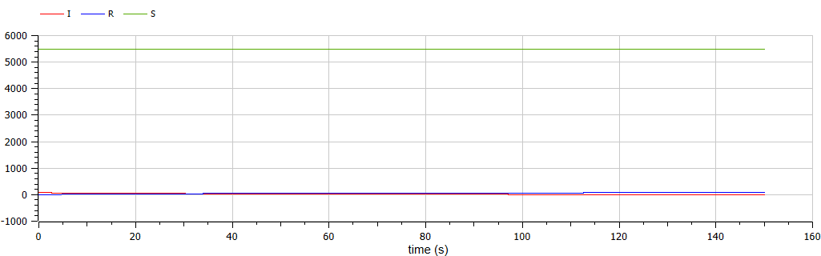

Динамика изменения числа людей в каждой из трех групп в случае, когда $I\left(0\right)<=I^{*}$, с начальными условиями $I\left(0\right)=75,R\left(0\right)=4,S\left(0\right)=5476$. Коэффициенты $α=0.01,β=0.02$.

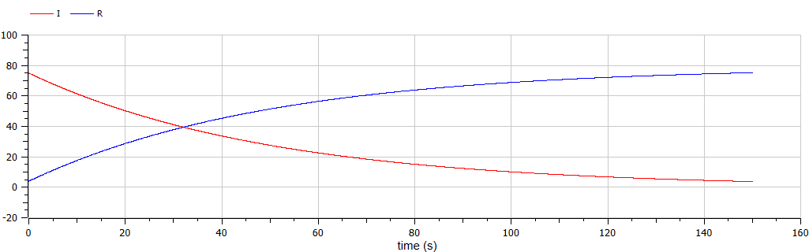

Динамика изменения числа людей в группах $I$ и $R$ в случае, когда $I\left(0\right)<=I^{*}$, с начальными условиями $I\left(0\right)=75,R\left(0\right)=4$. Коэффициенты $α=0.01,β=0.02$.

## Случай второй

Написали программу моделирующую протекание эпидемии в случае $I\left(0\right)>I^{*}$ на языке Modelica.[2]

model lab6  
 parameter Real N = 5555;  
 parameter Real I0 = 75;  
 parameter Real R0 = 4;  
 parameter Real S0 = N-I0-R0;  
 parameter Real a = 0.01;  
 parameter Real b = 0.02;  
   
 Real I(start = I0);  
 Real R(start = R0);  
 Real S(start = S0);  
equation  
 der(S) = -a*S;  
 der(I) = a*S - b*I;  
 der(R) = b*I;  
end lab6;

Получили графики изменения числа не переболевших, переболевших и зараженных (рис. [-@fig:003]).

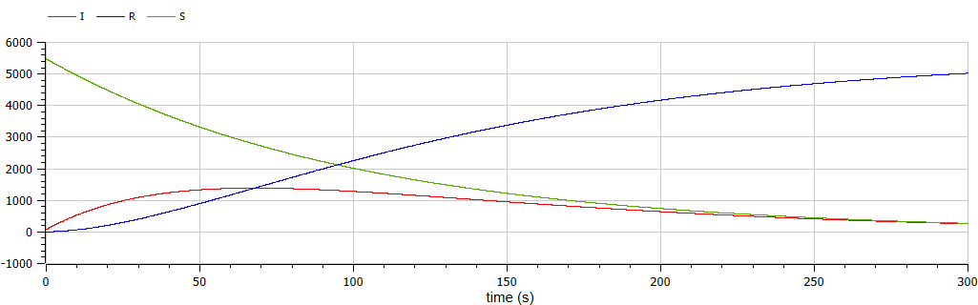

Динамика изменения числа людей в каждой из трех групп в случае, когда $I\left(0\right)>I^{*}$, с начальными условиями $I\left(0\right)=75,R\left(0\right)=4,S\left(0\right)=5476$. Коэффициенты $α=0.01,β=0.02$.

# Выводы

Рассмотрели простейшую модель эпидемии.  
В случае, когда начальное значение инфицированных ниже критического значения, при котором инфицированные способны заражать восприимчивых к болезни особей, число особей не зараженных и не обладающих имунитетом остается одинаковым, число зараженных постепенно снижается, а число выздоровевших и более не восприимчивых к болезни увеличивается.  
В случае, когда начальное значение инфицированных выше критического значения, число особей не зараженных и не обладающих имунитетом постепенно снижается до достижения нулевых значений; число зараженных сначала быстро увеличивается, потом медленнее уменьшается пока также не достигает нуля, а число выздоровевших и более не восприимчивых к болезни увеличивается до значений равных численностей всей популяции.

# Список литературы

1. [Compartmental models in epidemiology](https://en.wikipedia.org/wiki/Compartmental_models_in_epidemiology)
2. [Документация по системе Modelica](https://www.modelica.org/)